



**Adorație**

**Euharistică**

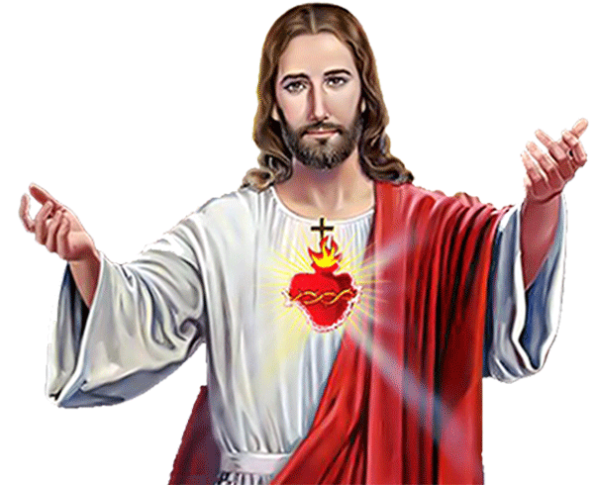

**Cântec**

***† În Numele Tatălui și al Fiului și al Sfântului Duh.***

*Amin*

Isuse, ne apropiem de tine și te adorăm. Suntem plini de slăbiciuni și păcate, dar avem încredere în milostivirea ta și credem în marea ta iubire. Suntem poporul tău ales și răscumpărat de tine. Suntem templul tău ca niște pietre vii ce formează marea Biserică spirituală care îi are ca temelie pe apostoli, Biserică în care locuiești și tu cu harul tău. Suntem mlădițele unite cu tine, viața: seva din tine circulă în noi prin sacramentele pe care le primim, și astfel uniți cu tine, putem aduce rod bogat. Noi suntem membrele Trupului tău mistic, suntem animați de același Duh Sfânt, suntem părtași ai vieții tale divine și ne hrănim cu aceeași pâine euharistică. Aceste realități uimitoare ne umplu sufletul de recunoștință față de tine.

Ajută-ne, Doamne, să înțelegem tot mai bine aceste realități, să ne bucurăm de ele și să le trăim. Amin.

*Tatăl Nostru... Bucură-te Marie... Slavă Tatălui....*

**C. Laudă și mulțumire să fie în orice moment.**

*P. Preasfântului și dumnezeiescului sacrament.*

**Psalmul 145**

***Laudă lui Dumnezeu pentru bunătatea sa***

*1 O Dumnezeule, regele meu, vreau să te preamăresc*

*și să binecuvântez numele tău în veac și în veacul veacului!*

*2 Te voi binecuvânta în toate zilele*

*și voi lăuda numele tău*

*în veac și în veacul veacului.*

*3 Domnul este mare și vrednic de orice laudă,*

*măreția lui este fără margini.*

*4 O generație va povesti altei generații lucrările tale*

*și vor istorisi minunile tale.*

*5 Vor lăuda strălucirea măririi tale He*

*și vor reaminti lucrările tale minunate.*

*6 Vor povesti puterea faptelor tale înfricoșătoare*

*și vor vorbi despre măreția ta;*

*7 vor răspândi amintirea bunătății tale fără margini*

*și vor proclama dreptatea ta.*

*8 Domnul este îndurător și plin de milostivire,*

*el este îndelung răbdător și plin de dragoste;*

*9 Domnul este bun față de toți,*

*el își arată bunătatea față de orice făptură.*

*10 Să te laude pe tine, Doamne, toate lucrările tale Iod*

*și sfinții tăi să te binecuvânteze;*

*11 să vestească slava împărăției tale*

*și să-ți facă cunoscută puterea.*

*12 Sfinții tăi să descopere tuturor oamenilor*

*mărețiile tale și gloria plină de strălucire a împărăției tale.*

*13 Împărăția ta este împărăția tuturor veacurilor*

*și stăpânirea ta va dăinui din generație în generație.*

*Domnul este fidel în toate cuvintele sale și sfânt în toate lucrările.*

*14 Domnul îi sprijină pe toți cei care se clatină*

*și îi ridică pe toți cei căzuți.*

*15 Ochii tuturor sunt îndreptați spre tine în așteptare,*

*tu le dai hrană la vreme potrivită.*

*16 Tu deschizi mâinile tale Pe*

*și saturi cu dărnicie orice făptură.*

*17 Drept este Domnul pe toate căile sale*

*și sfânt în toate lucrările.*

*18 Domnul este alături de toți cei care-l cheamă,*

*de toți cei care-l cheamă în adevăr.*

*19 El împlinește dorințele celor care se tem de el,*

*le ascultă rugăciunea și îi salvează;*

*20 Domnul îi apără pe toți cei care îl iubesc,*

*și-i nimicește pe toți cei răi.*

*21 Gura mea să vestească lauda Domnului,*

*toată făptura să binecuvânteze numele său sfânt în veci și în vecii vecilor.*

*Tatăl Nostru... Bucură-te Marie... Slavă Tatălui....*

**C. Laudă și mulțumire să fie în orice moment.**

*P. Preasfântului și dumnezeiescului sacrament.*

**Cântec**

Isuse, tu te-ai rugat ca toți ucenicii tăi să fie una, cum tu ești în Tatăl și Tatăl este în tine; revarsă asupra poporului creștin darul unității, ca toți să formeze o singură familie spre slava numelui tău:

R.: *Doamne, cheamă la tine popoarele!*

1. Tu ai venit să slujești, să îți dai viața pentru lume și să mântuiești popoarele: te rugăm **R.**
2. Fă să ne întoarcem la tine de pe căile rătăcirii, ca să fim o singură turmă condusă de un singur păstor. **R.**
3. Tu ai spus: „Mai am și alte oi, care nu sunt din acest staul”: cheamă la tine sufletele care nu te cunosc ori s-au îndepărtat de tine prin păcat și readu-le în sânul Bisericii tale. **R.**
4. Eliberează-i de lanțurile viciului pe cei stăpâniți de beție, necurăție și lăcomie. **R.**

*Tatăl nostru... Bucură-te Marie... Slavă Tatălui....*

Tată veșnic, tu ni l-ai oferit pe Isus ca lumină adevărată; te rugăm, dăruiește-ni-1 pe Duhul Sfânt ca să semene sămânța adevărului în inima noastră și a tuturor oamenilor, să îi dispună la ascultarea credinței, pentru ca toți, renăscuți la viața nouă a harului tău, oferită prin botez, să formeze unicul popor al noii alianțe. Prin Cristos, Domnul nostru. Amin.

**C. Laudă și mulțumire să fie în orice moment.**

*P. Preasfântului și dumnezeiescului sacrament.*

**Lectura I**

*Dumnezeu vă poate feri de poticnire.*

**Lectură din** **Scrisoarea sfântului Iuda** *17.20-25*

Iubiților, amintiți-vă de cuvintele pe care vi le-au spus de mai înainte apostolii Domnului nostru Isus Cristos. Clădiți-vă pe credința voastră preasfântă, rugându-vă în Duhul Sfânt; păstrați-vă în iubirea lui Dumnezeu, așteptând îndurarea Domnului nostru Isus Cristos spre viața veșnică! Aveți milă de cei care se îndoiesc; pe alții, salvați-i smulgându-i din foc, de ceilalți aveți milă, dar cu teamă, detestând până și haina aceluia al cărui trup a fost întinat!

Celui care poate să vă ferească de la poticnire și să vă prezinte înaintea gloriei sale neprihăniți și cu bucurie, unicului Dumnezeu, Mântuitorului nostru, prin Isus Cristos, Domnul nostru, glorie, măreție, tărie și putere înaintea tuturor veacurilor și acum și în vecii vecilor! Amin!

*Cuvântul Domnului.*

*Mulțumim lui Dumnezeu!*

**Psalmul 63**

R.: *Sufletul meu este însetat*

*de tine, Doamne!*

Dumnezeule, tu ești Dumnezeul meu,

pe tine te caut dis-de-dimineață.

Sufletul meu e însetat de tine,

pe tine te dorește trupul meu. **R.**

Astfel m-am uitat după tine în sanctuarul tău,

ca să contemplu puterea și gloria ta.

Îndurarea este mai bună decât viața,

de aceea, buzele mele te laudă. **R.**

Așa te voi binecuvânta toată viața mea

și voi ridica mâinile mele invocând numele tău.

Ca și cum m-aș sătura cu măduvă și grăsime,

așa se desfată buzele mele când gura mea te laudă. **R.**

**Aleluia**

*Nu numai cu pâine trăiește omul,*

*ci și cu tot cuvântul care iese din gura lui Dumnezeu.*

**Evanghelia**

*Păziți-vă aluatul fariseilor.*

**Lectură din Evanghelia Domnului nostru**

**Isus Cristos după sfântul Marcu 8,14-21**

În acel timp, ucenicii uitaseră să ia pâine și nu aveau cu ei în barcă decât o pâine. El i-a avertizat: „Vedeți și păziți-vă de aluatul fariseilor și de aluatul lui Irod!” Iar ei discutau între ei că nu au pâine. El, cunoscând aceasta, le-a spus: „De ce discutați că nu aveți pâine? încă nu pricepeți și nu înțelegeți? Aveți inima împietrită? Aveți ochi, și nu vedeți? Aveți urechi, și nu auziți? Și nu vă aduceți aminte? Când am frânt cinci pâini pentru cinci mii, câte coșuri pline cu bucăți ați adunat?” I-au spus: „Douăsprezece”. „Și cele șapte pâini pentru cei patru mii, câte coșuri pline cu bucăți ați adunat?” Ei i-au spus: „Șapte”. Iar el le-a zis: „încă nu înțelegeți?”

*Cuvântul Domnului.*

*Laudă ție, Cristoase!*

**Reflecție**

***Înmulțirea pâinii euharistice***

Cele două înmulțiri ale pâinilor, relatate de Evanghelie, ne conduc spre înmulțirea pâinii euharistice, înmulțire repetată de secole pe altarele noastre pentru hrana sufletelor. Euharistia este sacramentul care sub aparențele pâinii și vinului conține în mod real trupul, sângele, sufletul și dumnezeirea Domnului nostru Isus Cristos, ca hrană a sufletelor. Euharistia - în cel care o primește vrednic - păstrează și sporește harul, care este viața trupului; iartă păcatele veniale și ne ferește de cele mari; oferă mângâiere și tărie sufletească, sporind caritatea și speranța în viața veșnică, a cărei garanție este.

*\*Scurt moment de tăcere.*

Ce înseamnă să îl iei pe Isus cu tine oriunde pleci?

Fiecare pas al tău să fie condus de el. Să vorbești cu el. Nu orice loc este compatibil cu prezența lui Isus! Nu orice activitate și ocupație o binecuvântează el!

Ochii să privească prin dioptria setată de el. Urechile să îți fie larg deschise la îndemnurile Duhului, nu la zarva provocată de decibeli. Să realizezi că atât timp cât Isus reprezintă preocuparea principală, vei putea găsi exact ce ai căutat și așteptat de la acel concediu: relaxare fizică, odihnă, pace, liniște, fericire, împlinire, bucurie și, nu în ultimul rând, împlinire, astfel încât, chiar și în zilele de odihnă, să îl iubești pe Isus atât de mult, încât prioritatea numărul unu în viața ta să fie ca, în primul rând, el să se simtă bine acolo unde ești tu și mai apoi dorințele tale să fie împlinite.

Luându-1 pe Isus în concediu reprezintă rețeta de succes pentru o vacanță reușită. O vacanță în care afirmația „Iubește-1 pe Isus și apoi fă ce vrei” să prindă contur. Pentru că, dincolo de el, absolut totul este doar o deșertăciune și un regret.

In această vacanță,

IZVORULE, aștept de la tine apa vie, între malurile fiecărei zile;

Fără tine aș fi apă stătută, care se îmbâcsește.

SOARE, aștept de la tine lumina, pe tot drumul fiecărei zile;

Fără tine n-aș fi decât un fiu al nopții, pierdut,

Pe un drum fără ieșire.

VÂNTULE, aștept de la tine forța care să-mi umfle pânzele întinse;

Fără tine n-aș fi decât o barcă uitată, care nu trece niciodată dincolo de diguri.

BRIZĂ, aștept de la tine suflul ca să-mi pot lua zborul;

Fără tine n-aș fi decât o pasăre murdară care se târăște în noroi.

...Și de la tine, ARTISTULE DIVIN, aștept să faci să țâșnească din lemnul meu și din corzile mele o viață misterioasă,

Căci fără tine n-aș fi decât un instrument inutil, imobil și mut în cufărul zilelor mele!

*Tatăl Nostru... Bucură-te Marie... Slavă Tatălui....*

**C. Laudă și mulțumire să fie în orice moment.**

*P. Preasfântului și dumnezeiescului sacrament.*

Doamne Isuse, revarsă asupra noastră așa cum ai revărsat asupra apostolilor tăi belșugul darurilor Duhului Sfânt, ca să locuiască mereu în noi și să ne facă temple vii ale gloriei tale.

Vino, Duhule sfințitor, atotputernic, Dumnezeu al iubirii, tu, care ai umplut-o cu har pe Fecioara Maria, tu, care ai transformat în mod minunat inimile apostolilor, tu, care ai revărsat un eroism miraculos asupra tuturor martirilor, vino și ne sfințește. Luminează-ne mintea, întărește-ne voința, curăță-ne conștiința, înflăcărează-ne inima, ajută-ne să ascultăm de inspirațiile tale.

**Cântec:** *„Vino, Duhule Sfinte!”*

Slavă și laudă lui Cristos, care ne-a adunat în Biserica sa prin Duhul Sfânt, care ne-a schimbat inimile și ni le-a deschis spre mesajul iubirii sale:

R.: *Trimite-l, Doamne, pe Duhul Sfânt!*

1. Trimițându-1 pe Duhul Sfânt asupra apostolilor, tu i-ai transformat în martori convinși ai misterului lui Cristos; te rugăm, dă-ni-1 și nouă ca să reînnoiască fața pământului. **R.**
2. Dăruindu-le apostolilor puterea de a ierta păcatele, dă-ne harul ca Duhul Sfânt trimis în lume să împace omenirea. **R.**
3. Fă ca, prin lucrarea Duhului Sfânt în noi, să devenim martorii tăi în fața lumii, trăind cu fidelitate evanghelia. **R.**
4. Alină durerile celor bolnavi, dăruiește-le curaj celor deprimați și tărie celor ce suferă pentru credință. **R.**
5. Înmoaie inimile împietrite și dăruiește-le harul convertirii prin puterea Duhului Sfânt, care transformă totul. **R.**

*Tatăl nostru... Bucură-te Marie... Slavă Tatălui....*

Dumnezeule, care în misterul coborârii Duhului Sfânt sfințești Biserica ta, din orice popor și națiune, revarsă darurile Duhului Sfânt până la marginile pământului și continuă și astăzi în comunitatea credincioșilor minunile pe care le-ai săvârșit la începutul predicării evangheliei. Prin Cristos, Domnul nostru. Amin.

**C. Laudă și mulțumire să fie în orice moment.**

*P. Preasfântului și dumnezeiescului sacrament.*

Preabunule Isuse, Mântuitorul neamului omenesc, privește spre noi, care îngenunchem cu smerenie înaintea altarului tău. Suntem ai tăi, voim să fim ai tăi și ca să fim mai strâns uniți cu tine, astăzi fiecare dintre noi se consfințește de bunăvoie Inimii tale preasfinte.

Mulți nu te-au cunoscut niciodată, mulți au disprețuit poruncile tale și s-au lepădat de tine. Fie-ți milă și de unii și de alții și atrage-i pe toți la Inima ta preasfântă.

Doamne, fii regele nu numai al credincioșilor care nu s-au îndepărtat niciodată de tine, ci și al fiilor rătăciți, care te-au părăsit. Fă-i să se întoarcă în curând la casa părintească, pentru a nu pieri de lipsă și de foame.

Fii regele acelora pe care i-au înșelat părerile greșite și al acelora pe care i-a dezbinat neunirea. Cheamă-i la limanul adevărului și al unirii în credință, ca în curând să nu fie decât o singură turmă și un singur păstor.

Dă Doamne, Bisericii tale, libertate sigură și fără piedici. Dă tuturor popoarelor liniștea bunei orânduiri și fă ca de la un capăt la altul al pământului să răsune un singur glas: „Lăudată să fie dumnezeiasca Inimă a lui Isus, care ne-a dobândit mântuirea! Ei să-i aducem slavă și cinste în vecii vecilor.” Amin.

*Tatăl Nostru... Bucură-te Marie... Slavă Tatălui....*

**C. Laudă și mulțumire să fie în orice moment.**

*P. Preasfântului și dumnezeiescului sacrament.*

**Litania Inimii lui Isus (II)**

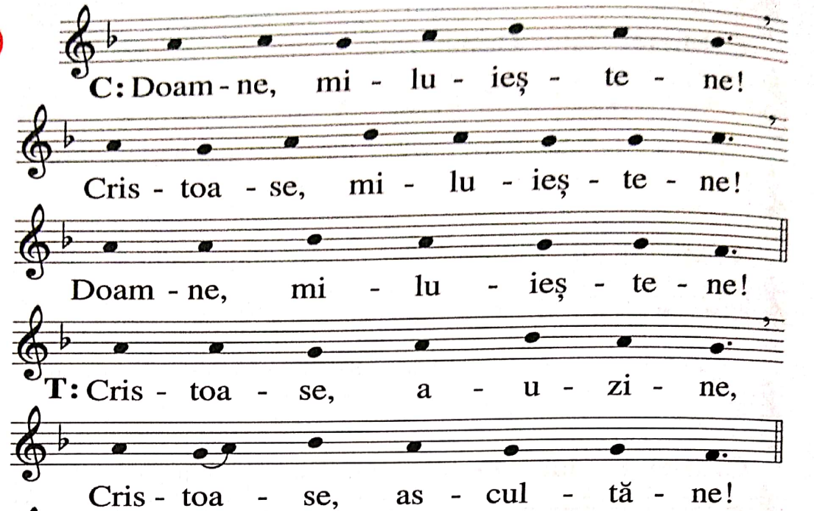

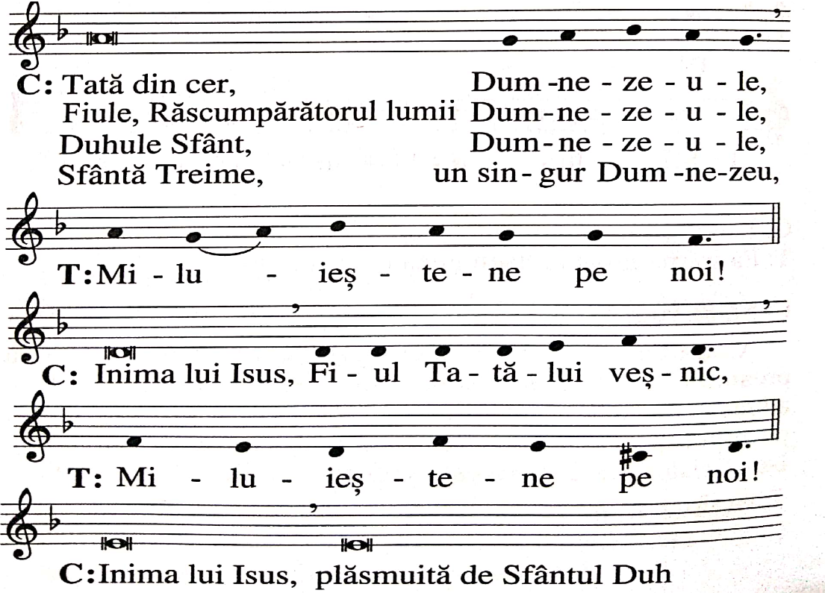

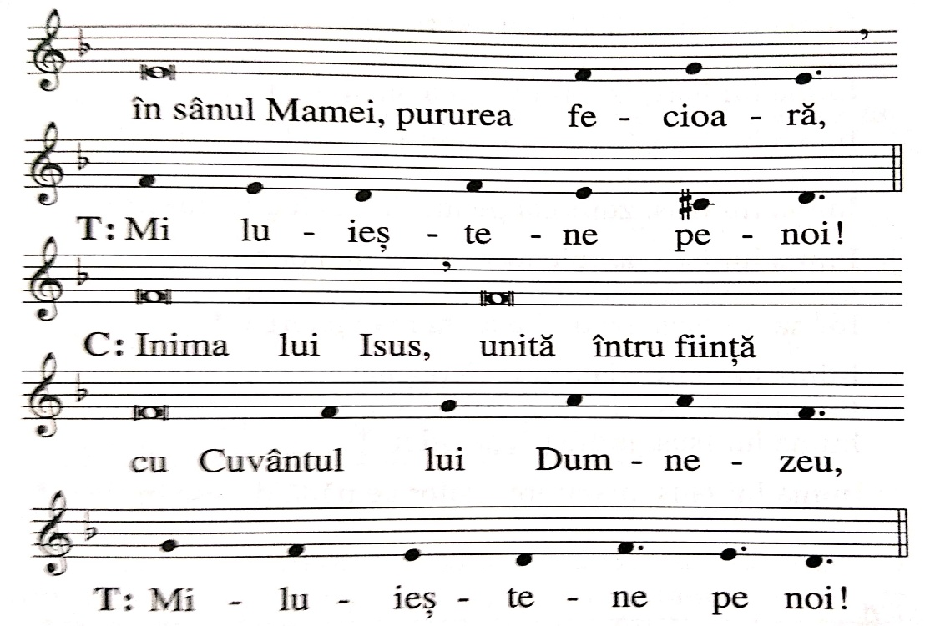

Inima lui Isus, nemărginită întru maiestate, *

Inima lui Isus, locuință sfântă a lui Dumnezeu, *

Inima lui Isus, chivotul Celui preaînalt, *

Inima lui Isus, casa lui Dumnezeu și poarta cerului,*

Inima lui Isus, focar arzător al dragostei, *

Inima lui Isus, sălașul dreptății și al iubirii, *

Inima lui Isus, plină de bunătate și de dragoste,*

Inima lui Isus, noianul tuturor virtuților, *

Inima lui Isus, prea-vrednică de toată lauda, *

Inima lui Isus, regele și centrul tuturor inimilor,*

Inima lui Isus, în care sunt toate comorile înțelepciunii și ale științei,

Inima lui Isus, în care locuiește toată plinătatea dumnezeirii*

Inima lui Isus, în care Tatăl a binevoit, *

Inima lui Isus, Din a cărei plinătate am luat noi toți, *

Inima lui Isus, dorul munților veșnici, *

Inima lui Isus, răbdătoare și preamilostivă, *

Inima lui Isus, darnică față de toți cei care te cheamă, *

Inima lui Isus, izvorul vieții și al sfințeniei, *

Inima lui Isus, împăcare pentru păcatele noastre,*

Inima lui Isus, săturată de ocări, *

Inima lui Isus, zdrobită pentru fărădelegile noastre,*

Inima lui Isus, ascultătoare până la moarte, *

Inima lui Isus, străpunsă de suliță,*

Inima lui Isus, izvorul a toată mângâierea,

Inima lui Isus, viața și învierea noastră, *

Inima lui Isus, pacea și împăcarea noastră, *

Inima lui Isus, jertfa păcătoșilor, *

Inima lui Isus, mântuirea celor ce nădăjduiesc în tine, *

Inima lui Isus, Nădejdea celor ce mor în harul tău, *

Inima lui Isus, fericirea tuturor sfinților, *

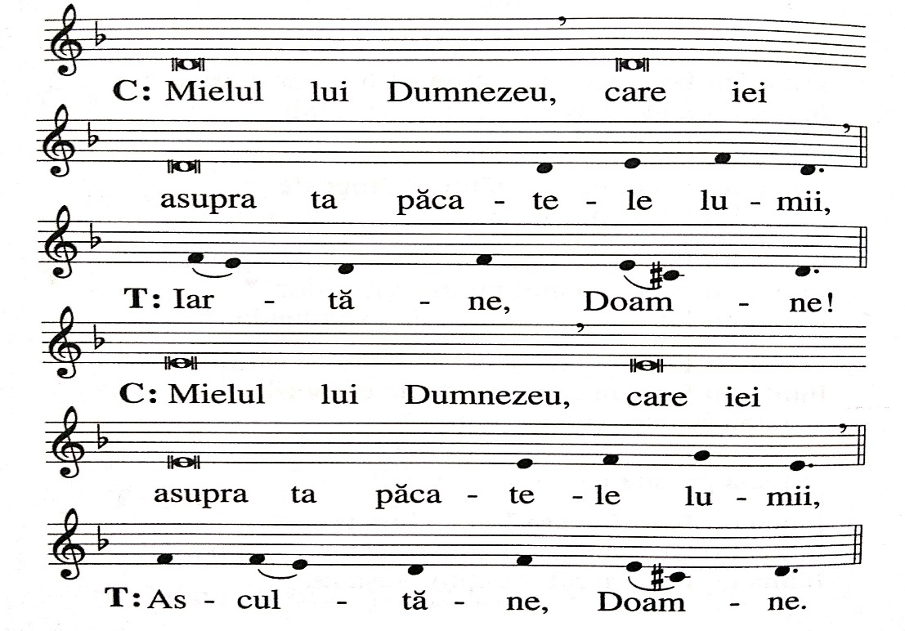

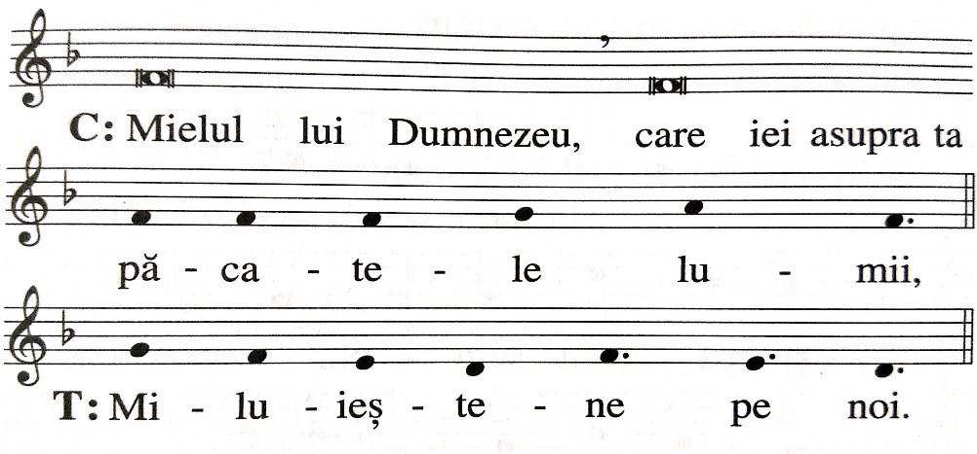

*V. Isuse cu Inima blândă și smerită,*

R. Fă inima noastră asemenea cu Inima ta.

*Să ne rugăm:*

Atotputernice, veșnice Dumnezeule, privește spre Inima preaiubitului tău Fiu și spre laudele și îndestulările pe care ți le aduce în numele păcătoșilor, și împăcat fiind prin ele, iartă-i pe cei ce-ți cer milostivirea în numele aceluiași Fiu al tău, Isus Cristos, care cu tine viețuiește și domnește în vecii vecilor. *Amin.*

*Tatăl Nostru... Bucură-te Marie... Slavă Tatălui....*

**C. Laudă și mulțumire să fie în orice moment.**

*P. Preasfântului și dumnezeiescului sacrament.*

Tu ești un Dumnezeu atât de dificil!

Niciodată nu pot să fiu în ordine cu tine.

Nu se poate ghici niciodată poziția justă față de tine. Proiectele noastre cele mai generoase devin întotdeauna neadecvate în raport cu cerințele tale.

Facem lucruri pe care nu ni le-ai cerut și le neglijăm pe acelea pe care ni le-ai arătat clar.

Conjugăm cu plăcere „a spune”, iar tu înțelegi numai verbul „a face”. îți dăruim lacrimile noastre, iar tu ai nevoie de mâinile noastre.

Ne agităm pentru slava ta, încât riscăm să facem infarct și tu preferi să ne vezi calmi, cu genunchii plecați, în tăcere, în ascultare, într-o atitudine contemplativă.

îți oferim prudența și tu aștepți curajul nostru.

Vorbim când ar trebui să tăcem și ținem gura închisă când ar trebui să ne ridicăm glasul.

îți punem la dispoziție inteligența și știința noastră și tu ai nevoie de puțin mai multă inimă.

îți punem la dispoziție deșteptăciunea noastră, în timp ce tu cauți simplitatea.

Credem că te cinstim cu o înfățișare serioasă, reculeasă și tu aștepți cu nerăbdare să încolțească un surâs.

îți oferim în semn de omagiu resemnarea noastră și tu pretinzi să ne vezi în picioare, luptând.

Ne scandalizăm de răul din lume și tu ne poruncești să facem inventarul murdăriei din noi.

Ne facem iluzii că te avem în biserică și tu ești pe stradă.

Te căutăm printre cărți și tu te ascunzi și mergi să te întreții cu cei mici.

Practicăm caritatea și tu ne acuzi că neglijăm dreptatea.

Ne străduim să fim în rânduială cu sărăcia și tu visezi să ne vezi amestecați în mijlocul săracilor.

Ne concentrăm asupra principiilor și pe tine te interesează persoana.

Stăm de partea legii și tu te îndârjești să trezești conștiința noastră.

Ne plac lucrurile sigure și ție îți plac nomazii, angajați într-un exil continuu.

Suntem dispuși să murim pentru tine și tu vrei ca noi să celebrăm viața.

Suntem modești, umili, respectuoși, ascultători și tu nu-ți ascunzi simpatia pentru indivizii liberi.

Facem tot ceea ce putem și tu te-ai postat la granița imposibilului.

Cu adevărat, ești un Dumnezeu dificil. Aproape insuportabil în exigențele tale. Excesiv în pretențiile tale. Tu ești un Dumnezeu imposibil.

Ajută-ne, cel puțin, să nu confundăm voința ta cu lista lucrurilor pe care le-am hotărât noi, fără ca măcar să ne consultăm cu tine, să fie cele pe care le vrei și le dorești tu.

Ajută-ne să înțelegem că noi nu avem dreptul de a stabili ceea ce aștepți tu de la noi. Nu te putem noi modela după noi, pentru că tu ești... Dumnezeul nostru!

*Tatăl Nostru... Bucură-te Marie... Slavă Tatălui....*

**C. Laudă și mulțumire să fie în orice moment.**

*P. Preasfântului și dumnezeiescului sacrament.*

**Toți sa adorăm fierbinte**

marea Taină din altar;

Ce-a fost scris în Legea Veche

facă loc la noul dar;

ce e peste simț și minte

să ne dea-al credinței har.

**Tatălui dați închinare**,

Cinste, laudă și cânt;

Fiului, fără-ncetare,

Slavă-n cer și pe pământ;

Pururi binecuvântare

Fie Duhului preasfânt. Amin.

**C.** Tu le-ai dat lor pâine cerească,

***P.*** *având in sine orice plăcere.*

**C.** *Să ne rugăm:*

Dumnezeule, care ne-ai lăsat în acest sacrament minunat memorialul morții și învierii tale, dă-ne, te rugăm, harul ca astfel să cinstim sfântul mister al trupului și sângelui tău, încât să simțim necontenit în noi roadele răscumpărării tale. Tu, care viețuiești și domnești în vecii vecilor.

**T.** *Amin*

***C./ P.*** *Lăudați-l pe Domnul neamurilor, Lăudați-l toate popoarele.*

*Osana, osana, osana Fiului lui Dumnezeu*



